Инструкции настройки и подключения ПО Yealink VC Desktop.

- Необходимо пройти по ссылке: https://www.yealink.com/product/video-conferencing-solutions-vcd , закладка Software и скачать приложение. После запуска приложения, на заглавном экране нажать Skip.

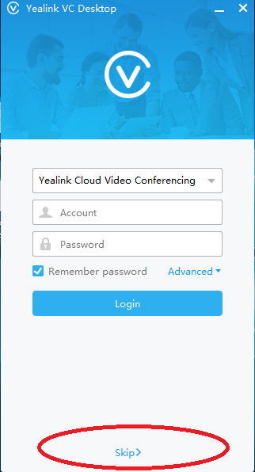

- В следующем окне необходимо выбрать закладку Dial.

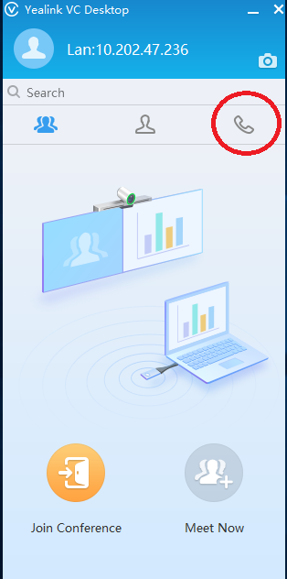

3. Перед подключением к конференции, необходимо вписать название региона или организации, которые Вы представляете или же указать Ваши ФИО. Для этого необходимо открыть настройки, последовательность описана на картинке.
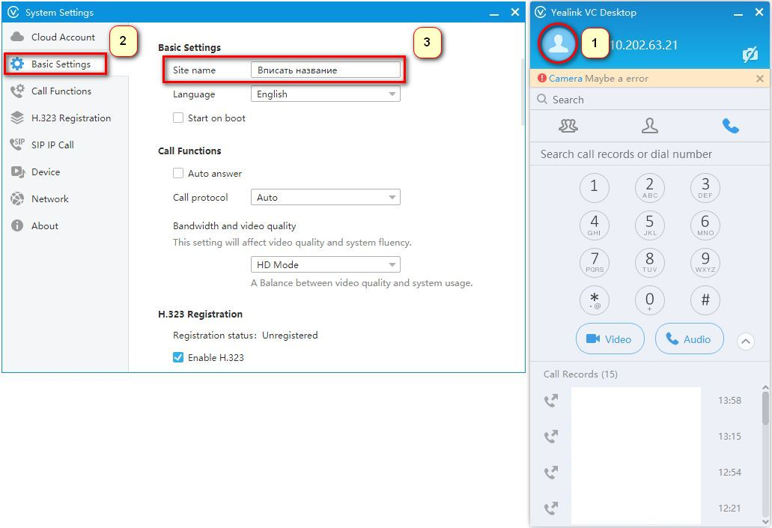

4. Для подключения к ВКС необходимо вписать IP адрес, указанный в электронной почте от организатора.
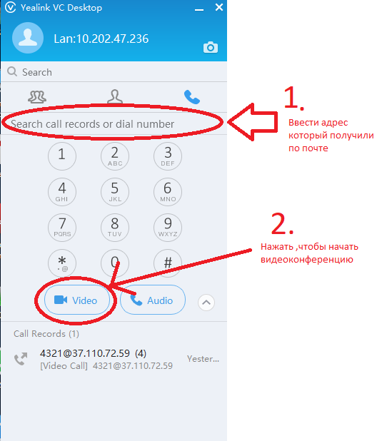

5. В случае неудачного подключения, необходимо открыть настройки приложения.
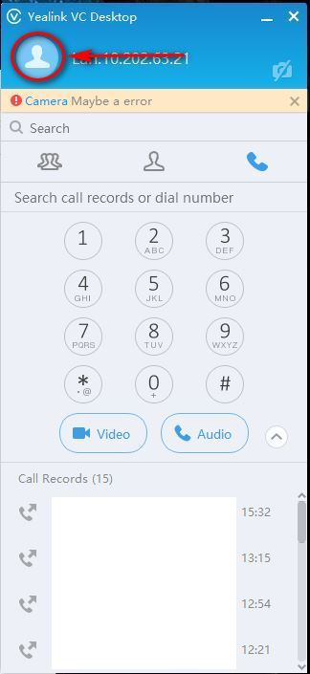

6. В окне настроек необходимо выбрать пункт меню SIP IP Call, далее в закладке Transport поменять опцию с TCP на UDP. Закрыть настройки и повторить вызов.
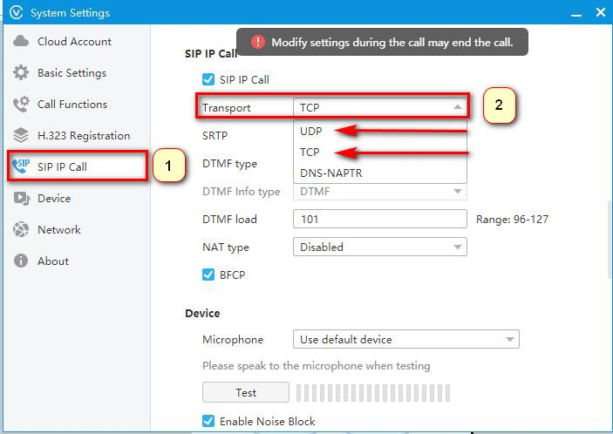

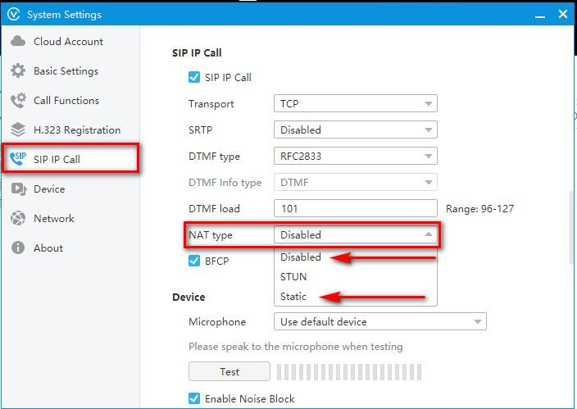
Так же можно попробовать изменить опцию Nat type, выбрав вместо Disable, Static
В качестве альтернативы, к конференции можно подключиться, используя приложение Yealink VC Mobile для устройств с платформой Android или iPhone.

